Ressort: Glasbau | Datum: 01.02.24 | Text und Bild unter: http://www.der-pressedienst.de/architektur-bauen/glasbau/

Plattlinger Bürgersaal besticht durch bodentiefe Glasfronten

Vom Bahnbetriebsgebäude zur Bühne

Mit der Unterstützung des Freistaates Bayern wurde ein ehemaliges Bahnbetriebsgebäude in der Werkstraße in Plattling in ein multifunktionales Bürgerhaus umgebaut. Vereine, Verbände und soziale Einrichtungen können nun die modernisierten Räumlichkeiten für Veranstaltungen nutzen. Gleichzeitig entstand der neue Plattlinger Bürgersaal als architektonische Verbindung zwischen den beiden alten Gebäuden. Er ist ausgestattet mit modernster Technik, einer Cateringküche und einer Schanktheke für vielseitige Veranstaltungsmöglichkeiten. Eine eindrucksvolle Glasfassade mit Isoliergläsern von Glas Natter schafft nicht nur Transparenz und Helligkeit für den neuen Bürgersaal, sondern macht ihn zum neuen Architektur-Highlight in der niederbayrischen Stadt.

Der neu errichtete Bürgersaal, eingebettet zwischen zwei historischen Backsteingebäuden, verleiht der Gemeinde Plattling nicht nur neuen Glanz, sondern erntet auch positive Reaktionen über die Stadtgrenzen hinaus: Roland Pfauntsch, Stadtbaumeister von Plattling, betont die Einzigartigkeit des Projekts: „Der Bürgersaal Plattling sowie das angrenzende Bürgerhaus im alten Bahnbetriebsgebäude sind ein wahres Alleinstellungsmerkmal für uns“. Die durch die Realisierung geschaffenen Vorteile seien vielfältig: „Für die Bürgerinnen und Bürger, Vereine, die Stadt selbst sowie die regionale Wirtschaft wurden hier Räume geschaffen, die sich auf das Leben und Gestalten äußerst positiv auswirken“, so Pfauntsch weiter.

Ein ästhetisch ansprechender 480 Quadratmeter großer Raum für Veranstaltungen und Treffen sei dringend gefragt gewesen. Der Zustand der beiden Backsteingebäude war zudem sehr marode, da es in unmittelbarer Nähe einen Großbrand gab. „Umso mehr freut es mich, dass der anspruchsvoll gestaltete Bürgersaal mit seiner interessanten Form die beiden Bestandsgebäude perfekt ergänzt und im wahrsten Sinne des Wortes einen Bogen zwischen neu und alt spannt“. Hierbei sei bewusst vermieden worden, so der Architekt Andreas Kopp von brunner architekten ingenieure gmbh, den Bürgersaal großflächig an die Bestandsgebäude anzubauen: „Der Bürgersaal ist lediglich an zwei Übergängen mit den Denkmälern verbunden. Durch die Neigung der seitlichen Glasfassaden nimmt sich der Neubau respektvoll zurück.“

Ausgezeichnete Kreativität

Dass der neu geschaffene Bürgersaal ein wahrerer Hingucker ist, honorierte auch der Lizenzhersteller Isolar Glas Beratung gegenüber seinem Lizenznehmer Glas Natter: „Wir haben von Isolar für unsere Glasfassade den Objektpreis in der Kategorie ‚Kreative Objekte‘ erhalten, was uns sehr freut“, so Barbara Bosse, angehende Geschäftsführerin von Glas Natter und ergänzt: „Im Bürgersaal sind rund 130 einzelne dreieckige Module verbaut, alle zweifach verglast und jede Scheibe in einem individuellen Maß“. Durch die Stahl-Glas-Konstruktion sei, so Architekt Kopp, die Betrachtung und Erfahrbarkeit der Denkmäler ein besonderes Highlight. Zudem ermögliche die polygonale Pfosten-Riegelfasse einen faszinierenden Blick auf die hoch aufragende und geschichtsträchtige Klinkerfassade der beiden ehemaligen Bahnbetriebsgebäude.

Über 900 Quadratmeter Glas für Außenfassade

Insgesamt seien an dem neuen Plattlinger Vorzeigeprojekt über 900 Quadratmeter Glas für dessen Außenfassade verbaut worden. Die dafür verwendeten Solarlux A70-Gläser sorgen für eine harmonische Optik und Farbstimmung der Glasscheiben in der Außenbetrachtung und erhöhen im Innern des Bürgersaals die natürlichen Lichtverhältnisse durch einen hohen Lichttransmissionswert. Zugleich zeichnen sich die Solarlux-Gläser durch eine hohe Wärmedämmung und Isolierfunktion aus und haben eine schalldämmende Wirkung. „Die bei der Herstellung der Glasscheiben verwendeten Akustik-Folien sind im Vergleich zu klassischen Verbundfolien schalltechnisch optimiert“, erläutert Barbara Bosse. „Da der Bürgersaal direkt an ein Wohngebiet grenzt, war vor allem wichtig, die Anwohner bei Abendveranstaltungen nicht zu stören, weshalb wir hohe Anforderungen an den Schallschutz, der nun mindestens einen Rw,p von 50 dB erfüllt“, ergänzt der Architekt. Zudem sei wichtig gewesen, dass die Verglasung einen gewissen Sonnenschutz gewährleistet. Gleichzeitig sollten die Scheiben zudem möglichst transparent sein und wenig Lichtreflexion erzeugen.

Der Plattlinger Bürgersaal ist ein Musterbeispiel für ausgezeichnete Kreativität, die sich gleichermaßen in der architektonischen Gestaltung des modernen Verbindungssaales zwischen zweier Bestandsgebäuden wie auch in dessen hoher Funktionalität zeigt. Stadtbaumeister Roland Pfauntsch berichtet: „Die städtische Bürgerversammlung und zahlreiche Musikaufführungen fanden bereits im Bürgersaal statt. Alle waren begeistert und vor allem mit der Akustik sehr zufrieden.“ Ein bekannter Musiker habe sie gar als hervorragend bezeichnet, weiß der Stadtbaumeister zu berichten. „Das Projekt präsentiert sich somit nicht nur als architektonisches Highlight, sondern auch als gelungene Verbindung von Tradition und Moderne, die die Gemeinde Plattling stolz in die Zukunft führt“.

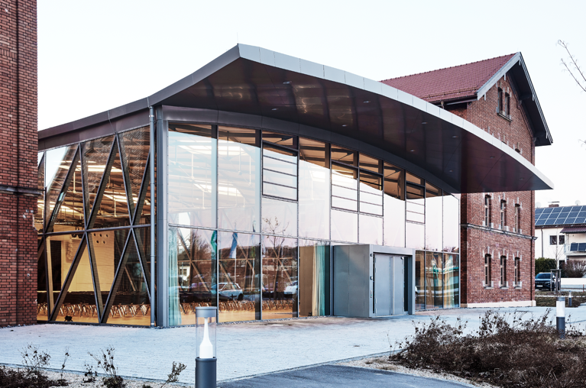
Das ehemalige Bahnbetriebsgebäude in der Werkstraße in Plattling wurde in ein multifunktionales Bürgerhaus umgebaut. Gleichzeitig entstand der neue Plattlinger Bürgersaal als architektonische Verbindung zwischen den beiden alten Gebäuden. An dem modernen Verbindungsbau wurden insgesamt 900 m² Schall- und Sonnenschutzverglasung (Solarlux und Akustex) verbaut.
Bildquelle: Isolar

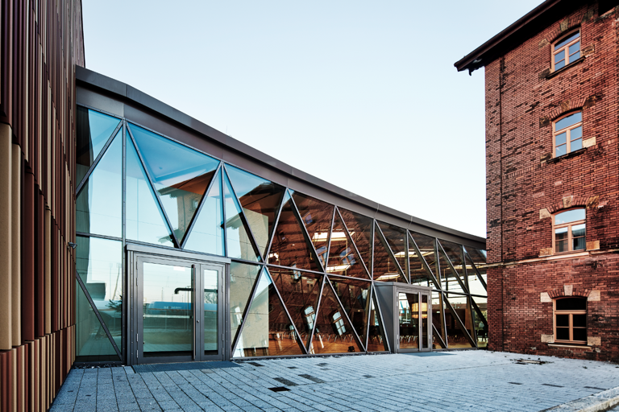

„Der Bürgersaal Plattling sowie das angrenzende Bürgerhaus im alten Bahnbetriebsgebäude sind ein wahres Alleinstellungsmerkmal für uns“, sagt Roland Pfauntsch, Stadtbaumeister von Plattling.
Bildquelle: Isolar

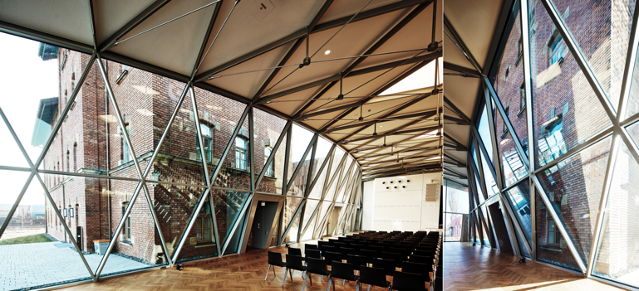

Der neue Bürgersaal in Plattling bietet 480 m² Fläche und ist mit modernster Technik, Cateringküche und Schanktheke für vielseitige Veranstaltungsmöglichkeiten ausgestattet. Insgesamt wurden 130 dreieckige Module verbaut, die jeweils 2-fach verglast und eine individuelle Fläche von bis zu 2,0 x 3,50 m je Scheibe aufweisen.
Bildquelle: Isolar

Angaben zum Bürgersaal Plattling:
- Der Bürgersaal bietet auf einer Fläche von ca. 480 m² Platz für kulturelle, gewerbliche sowie gesellschaftliche Veranstaltungen
- Im Bürgerhaus, dem ehemaligen Bahnbetriebswerk, können sich örtliche Vereine einmieten
- Im Bürgerbüro befinden sich verschiedene Beratungsstellen der Stadt Plattling
- Der Bau wurde gefördert durch Europäische Landwirtschaftsfonds für die Entwicklung des ländlichen Raums (ELER)
- Mitfinanzierung durch den Freistaat Bayern sowie die Lokale Aktionsgruppe Landkreis Deggendorf e. V.
- Verwendete Glastypen: Solarlux // A70 als Akustex
- Technische Baudetails: 900 m² Schall- und Sonnenschutzverglasung (arcon Beschichtung)
- Architektonische Details: 130 dreieckige Module, 2-fach verglast bis 2,0 x 3,50 m, jede Scheibe hat ein individuelles Maß
- Besonderheiten: Prestigegebäude mit hoher Funktionalität

Objektlegende:
- Architekturbüro: brunner architekten ingenieure gmbh, Niederlassung Deggendorf, Metzgergasse 19, 94469 Deggendorf

- Glasbau: Glas Natter GmbH, Äußere Wiener Straße 7, 93055 Regensburg

Über die Unternehmensgruppe ISOLAR GLAS Beratung:
Die ISOLAR® GLAS Gemeinschaft ist ein europaweites Netzwerk flachglasverarbeitender Unternehmen. Mit mehr als 30 mittelständischen, konzernunabhängigen Unternehmen ist sie eine der größten Vereinigungen dieser Art. Alle Betriebe arbeiten zusammen auf der Basis gemeinsamer Produkt- und Qualitätsstandards. Organisatorischer Rahmen bildet die IGB – die ISOLAR® GLAS Beratung in Kirchberg (Hunsrück). Glasspezifische technische Fragestellungen im Kontext Normung, Produktzulassungen, Produktsicherheit und Anwendungsfragen werden hier zentral beantwortet.

https://www.isolar.de/

Kontakt: PR-Kontakt:

ISOLAR GLAS Beratung GmbH ecomBETZ
Hannes Spiss Klaus Peter Betz
Geschäftsführer Goethestraße 115
Otto-Hahn-Straße 1 73525 Schwäbisch Gmünd 55481 Kirchberg Tel.: +49 7171 925 2990
Tel.: +49 6763 521 E-Mail: k.betz@ecombetz.de
E-Mail: hannes.spiss@isolar.de

